**МИНОБРНАУКИ РОССИИ**

**Санкт-Петербургский государственный**

**электротехнический университет**

**«ЛЭТИ» им. В. И. Ульянова (Ленина)**

**Кафедра МО ЭВМ**

отчет

**по лабораторной работе № 2**

**по дисциплине «Базы данных»**

Тема: Реализация базы данных в СУБД PostgreSQL

|  |  |  |
| --- | --- | --- |
| Студент гр. 1303 |  | Ягодаров М. А. |
| Преподаватель |  | Заславский М. М. |

Санкт-Петербург

2023

**Цель работы.**

Локально развернуть PostgreSQL, написать запросы для создания и заполнения таблиц, написать запросы к БД, отвечающие на вопросы в задании.

**Задание.**

**Вариант 4.**

Пусть требуется создать программную систему, предназначенную для организаторов выставки собак. Она должна обеспечивать хранение сведений о собаках - участниках выставки и экспертах. Для каждой собаки в БД должны храниться сведения, о том, к какому клубу она относится, кличка, порода и возраст, сведения о родословной (номер документа, клички родителей), дата последней прививки, фамилия, имя, отчество и паспортные данные хозяина. На каждый клуб отводится участок номеров, под которыми будут выступать участники выставки. Сведения об эксперте должны включать фамилию и имя, номер ринга, который он обслуживает; клуб, название клуба, в котором он состоит. Каждый ринг могут обслуживать несколько экспертов. Каждая порода собак выступает на своем ринге, но на одном и том же ринге в разное время могут выступать разные породы. Итогом выставки является определение медалистов по каждой породе. Организатор выставки должен иметь возможность добавить в базу нового участника или нового эксперта, снять эксперта с судейства, заменив его другим, отстранить собаку от участия в выставке. Организатору выставки могут потребоваться следующие сведения:

* На каком ринге выступает заданный хозяин со своей собакой?
* Какими породами представлен заданный клуб?
* Какие медали и сколько заслужены клубом?
* Какие эксперты обслуживают породу?
* Количество участников по каждой породе?

**Выполнение работы.**

Созданы таблицы: breed, club, dog, expert, medal, owner, pedigree, ring, show.

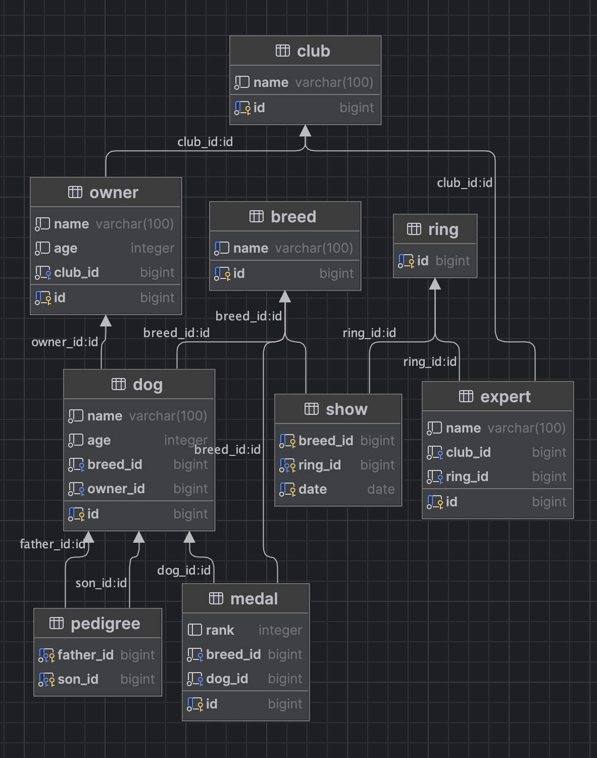

Рисунок 1 — Таблицы.

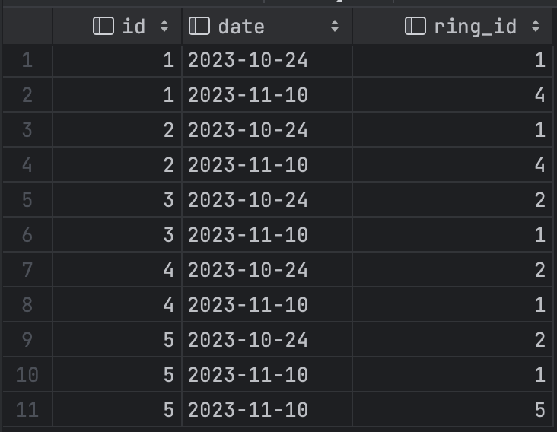

Рисунок 2 — На каком ринге выступает хозяин?

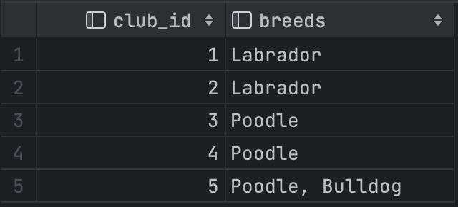

Рисунок 3 — Какими породами представлен клуб?

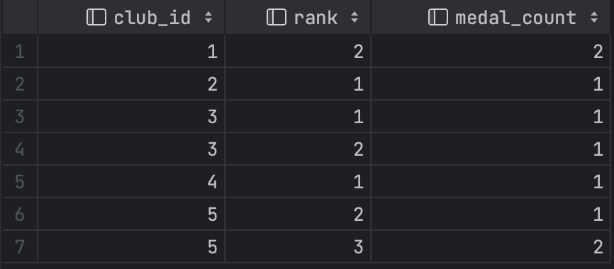

Рисунок 4 — Какие медали и сколько заслужены клубом?

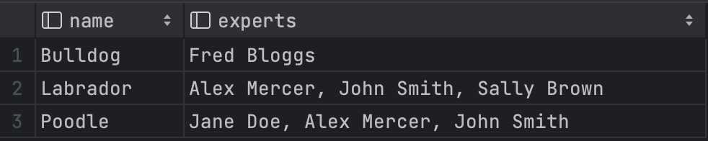

Рисунок 5 — Какие эксперты обслуживают породу?

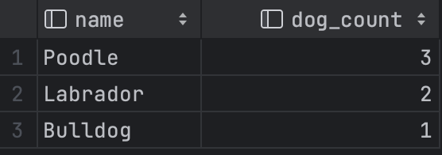

Рисунок 6 — Количество участников по каждой породе.

**Вывод.**

В ходе выполнения работы был локально развернут PostgreSQL, написаны запросы для создания и заполнения таблиц в соответствии со структурой БД, написаны запросы к БД, указанные в задании.

ПРИЛОЖЕНИЕ А

Pull Request: <https://github.com/moevm/sql-2023-1303/pull/29>

DB Fiddle: <https://www.db-fiddle.com/f/pBUpSejKUvC21FVM9nvboE/1>